**Calidad de Código (versión 1)**

El equipo estableció que el estándar de codificación sea el de Google:

<http://google.github.io/styleguide/>, tanto para HTML/ CSS, como para JavaScript.

De esta manera, facilitó el trabajo en equipo, ya que se hizo más fácil leer el código de todos los integrantes del grupo.

Código en JavaScript

Además, concordamos en utilizar las siguientes herramientas que nos fueron de ayuda para aplicar estos estándares:

* Plugin de VsCode: JSHint (<https://jshint.com/docs/options/>)
* Para mejorar el Formateo, vimos que la documentación de Google recomendaba clang-format (<http://clang.llvm.org/docs/ClangFormatStyleOptions.html>)

El plugin clang-format nos ayudó a detectar bastantes errores como por ejemplo:

* Indentación.
* Sangría.
* Wspacios en blanco.
* Mal uso de “**var**” para variables, sugiriendo usar “**let**” y “**const**” para los casos que la variable no tenía ninguna reasignación del valor.
* Uso de comillas simples para String.
* Estructuras de control, abertura y clausura.
* 80 columnas por sentencia.

Cabe aclarar, que fue ignorada la recomendación que sugería eliminar el punto y coma al final de cada sentencia, pero que si era recomendado por el plugin JsHint.

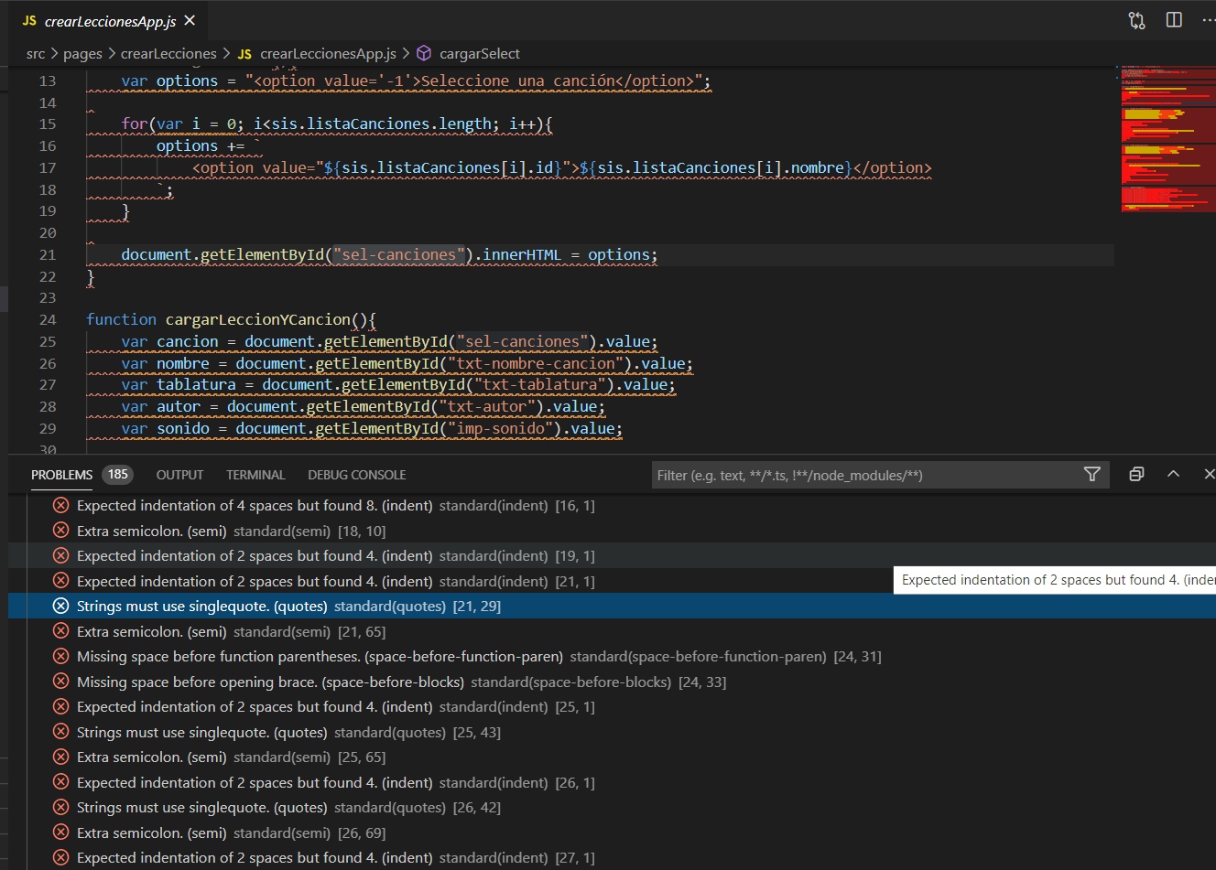

Código en HTML y CSS

Además, concordamos en utilizar las siguientes herramientas que nos fueron de ayuda para aplicar estos estándares:

Como herramienta para la validación del código HTML y CSS, subimos nuestro código al siguiente sitio validador: <https://validator.w3.org/#validate_by_upload>, obteniendo los siguientes resultados:

* 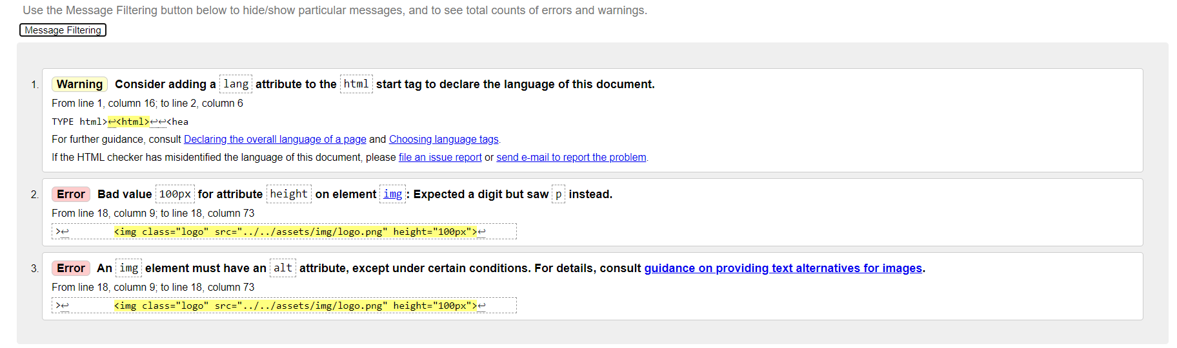en la página crearLecciones.html
* 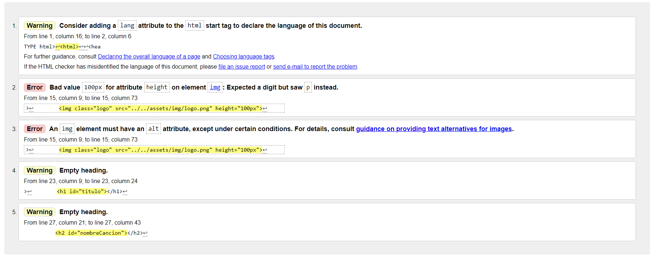en la página realizarLección.html
* en la página verLecciones.html

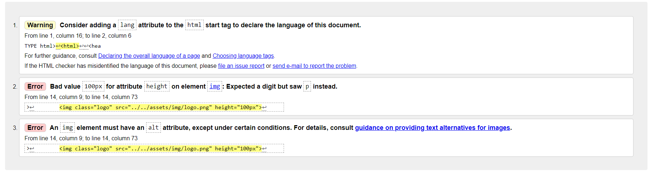

<https://jigsaw.w3.org/css-validator/>

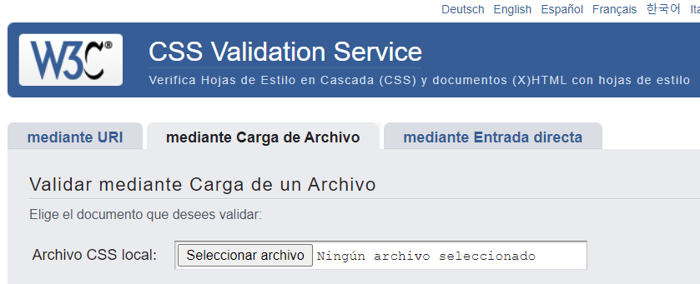

* En el archivo stylesConfig.css

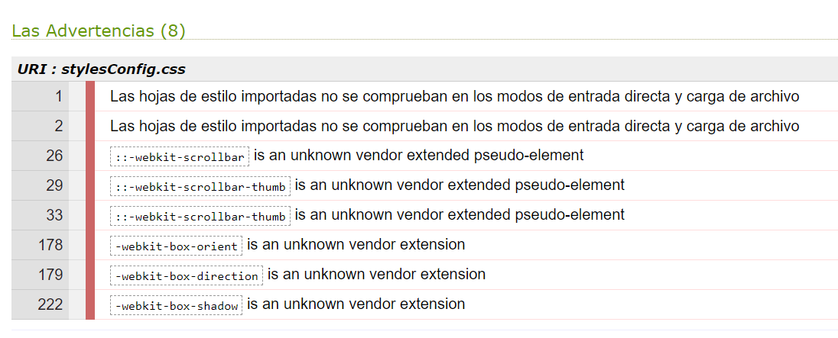

Para mejorar aún más la calidad del código, y la compresión de todos los miembros del equipo, pusimos especial énfasis en la documentación del código cuando la complejidad ameritaba, para lo cual utilizamos los estándares recomendados por JSDoc.